# Лабораторная работа № 2

## Линейная нейронная сеть. Правило обучения Уидроу-Хоффа

Цель работы: исследование свойств линейной нейронной сети и алгоритмов ее обучения, применение сети в задачах аппроксимации и фильтрации

|  |  |
| --- | --- |
| Студент | Мариничев И.А. |
| Группа | М8О-408Б-19 |
| Вариант | 5 |

Определим входные данные для задачи аппроксимации функции

D = 5 # число дискрет  
  
  
def x(t):  
 return np.sin(t**2 - 7 * t)  
  
  
t = np.arange(0, 5, 0.025) # отрезок с шагом  
X = x(t).tolist() # временная последовательность  
  
  
sequences = [X[i:i+D] for i in range(0, len(X) - D)] # последовательности из D дискрет  
upcoming_points = [X[i] for i in range(D, len(X))] # последующие дискреты  
  
Создадим класс линейной нейронной сети, выполняющей перемножение матрицы весов и матрицы входа с прибавлением вектора смещения

class ADALINE(nn.Module):  
 def __init__(self, in_features: int, out_features: int, bias: bool = True):  
 super().__init__()  
 self.weights = nn.Parameter(torch.randn(in_features, out_features))  
 self.bias = bias  
 if bias:  
 self.bias_term = nn.Parameter(torch.randn(out_features))  
  
 def forward(self, x):  
 x = x @ self.weights  
 if self.bias:  
 x += self.bias_term  
 return x

Наша нейросеть будет принимать на вход D дискрет и иметь один выходной нейрон, последущую дискрету.

В качестве функции потерь берем nn.MSELoss()

Обучим модель

Посмотрим на график функции потерь, вычисляющей MSE между исходными и полученными данными

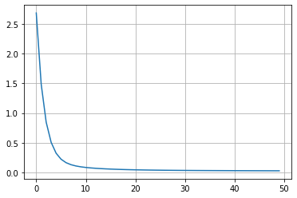

Теперь соберем предсказания модели для каждой последовательности из D дискрет и заодно посчитаем отклонения от истинных значений

И для сравнения посмотрим на исходную и предсказанную временные последовательности

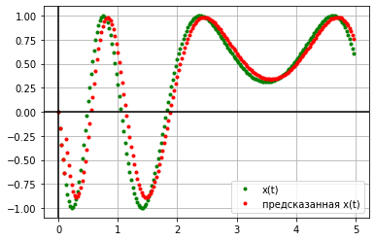

И визуализируем наши отклонения

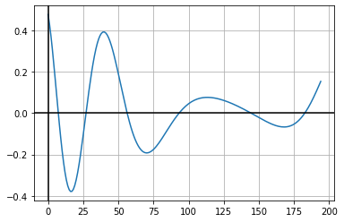

Определим входные данные для задачи подавления помех

D = 4 # число дискрет  
  
  
def true_signal(t):  
 return np.sin(t**2 - 6 * t + 3)  
  
  
def noized_signal(t):  
 return (1 / 4) * np.sin(t**2 - 6 * t - 2 * np.pi)  
  
  
t = np.arange(0, 5, 0.025) # отрезок с шагом  
X = true_signal(t).tolist() # истинный сигнал  
Y = noized_signal(t).tolist() # зашумленный сигнал  
  
  
noized_sequences = [Y[i:i+D] for i in range(0, len(Y) - D)] # последовательности из D дискрет (зашумленный сигнал)   
upcoming_points_true = [X[i] for i in range(D, len(X))] # последующие дискреты (истинный сигнал)  
  
Наша вторая нейросеть будет принимать на вход D зашумленных дискрет и иметь один выходной нейрон, последущую очищенную дискрету

Обучим модель

Посмотрим на график функции потерь, вычисляющей MSE между исходными и полученными данными

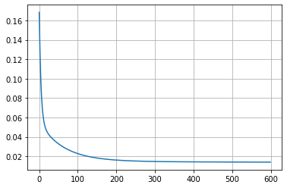

Теперь соберем предсказания модели для каждой последовательности из D дискрет и заодно посчитаем отклонения от истинных значений

И теперь посмотрим в сравнении на истинный, зашумленный и очищенный сигналы

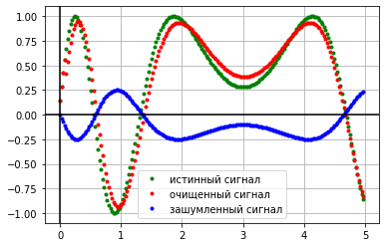

И визуализируем наши отклонения

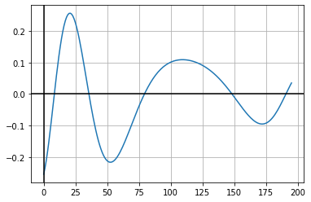

Выводы: в ходе данной работы была построена линейная нейросетевая модель, которая была применена для двух задач:

* аппроксимация функции
* подавление помех в сигнале

И после обучения (50 и 600 эпох соответственно) были получены хорошие результаты